ОПРЕДЕЛЕНИЕ СТЕПЕНИ ОКИСЛЕНИЯ КРЕМНИЯ И СОДЕРЖАНИЯ КЛАСТЕ-РОВ КРЕМНИЯ В ПЛЕНКАХ SiOx МЕТОДОМ УЛЬТРАМЯГКОЙ РЕНТГЕНОВ-СКОЙ ЭМИССИОННОЙ СПЕКТРОСКОПИИ

В.А. Терехов¹⁾, Е.В. Паринова¹⁾, Ю.К. Ундалов²⁾, И.Н. Трапезникова²⁾, Е.И. Теруков²⁾

¹⁾ФГБОУ ВПО "Воронежский государственный университет", Воронеж

²⁾Физико-технический институт им. А.Ф. Иоффе РАН, Санкт-Петербург

В данной работе представлены результаты исследований электронного строения и фазового состава аморфных пленок SiO_{x}:Si, полученных с применением dc-плазмы. В качестве метода исследования использовалась ультрамягкая рентгеновская эмиссионная спектроскопия (УМРЭС), которая позволяет получить информацию о локальной парциальной плотности занятых электронных состояний в валентной зоне с достаточно высоким энергетическим разрешением, следовательно, является эффективным методом неразрушающего послойного анализа электронной структуры и фазового химического состава поверхностных слоёв твердого тела в диапазоне толщин от единиц до сотен нм.
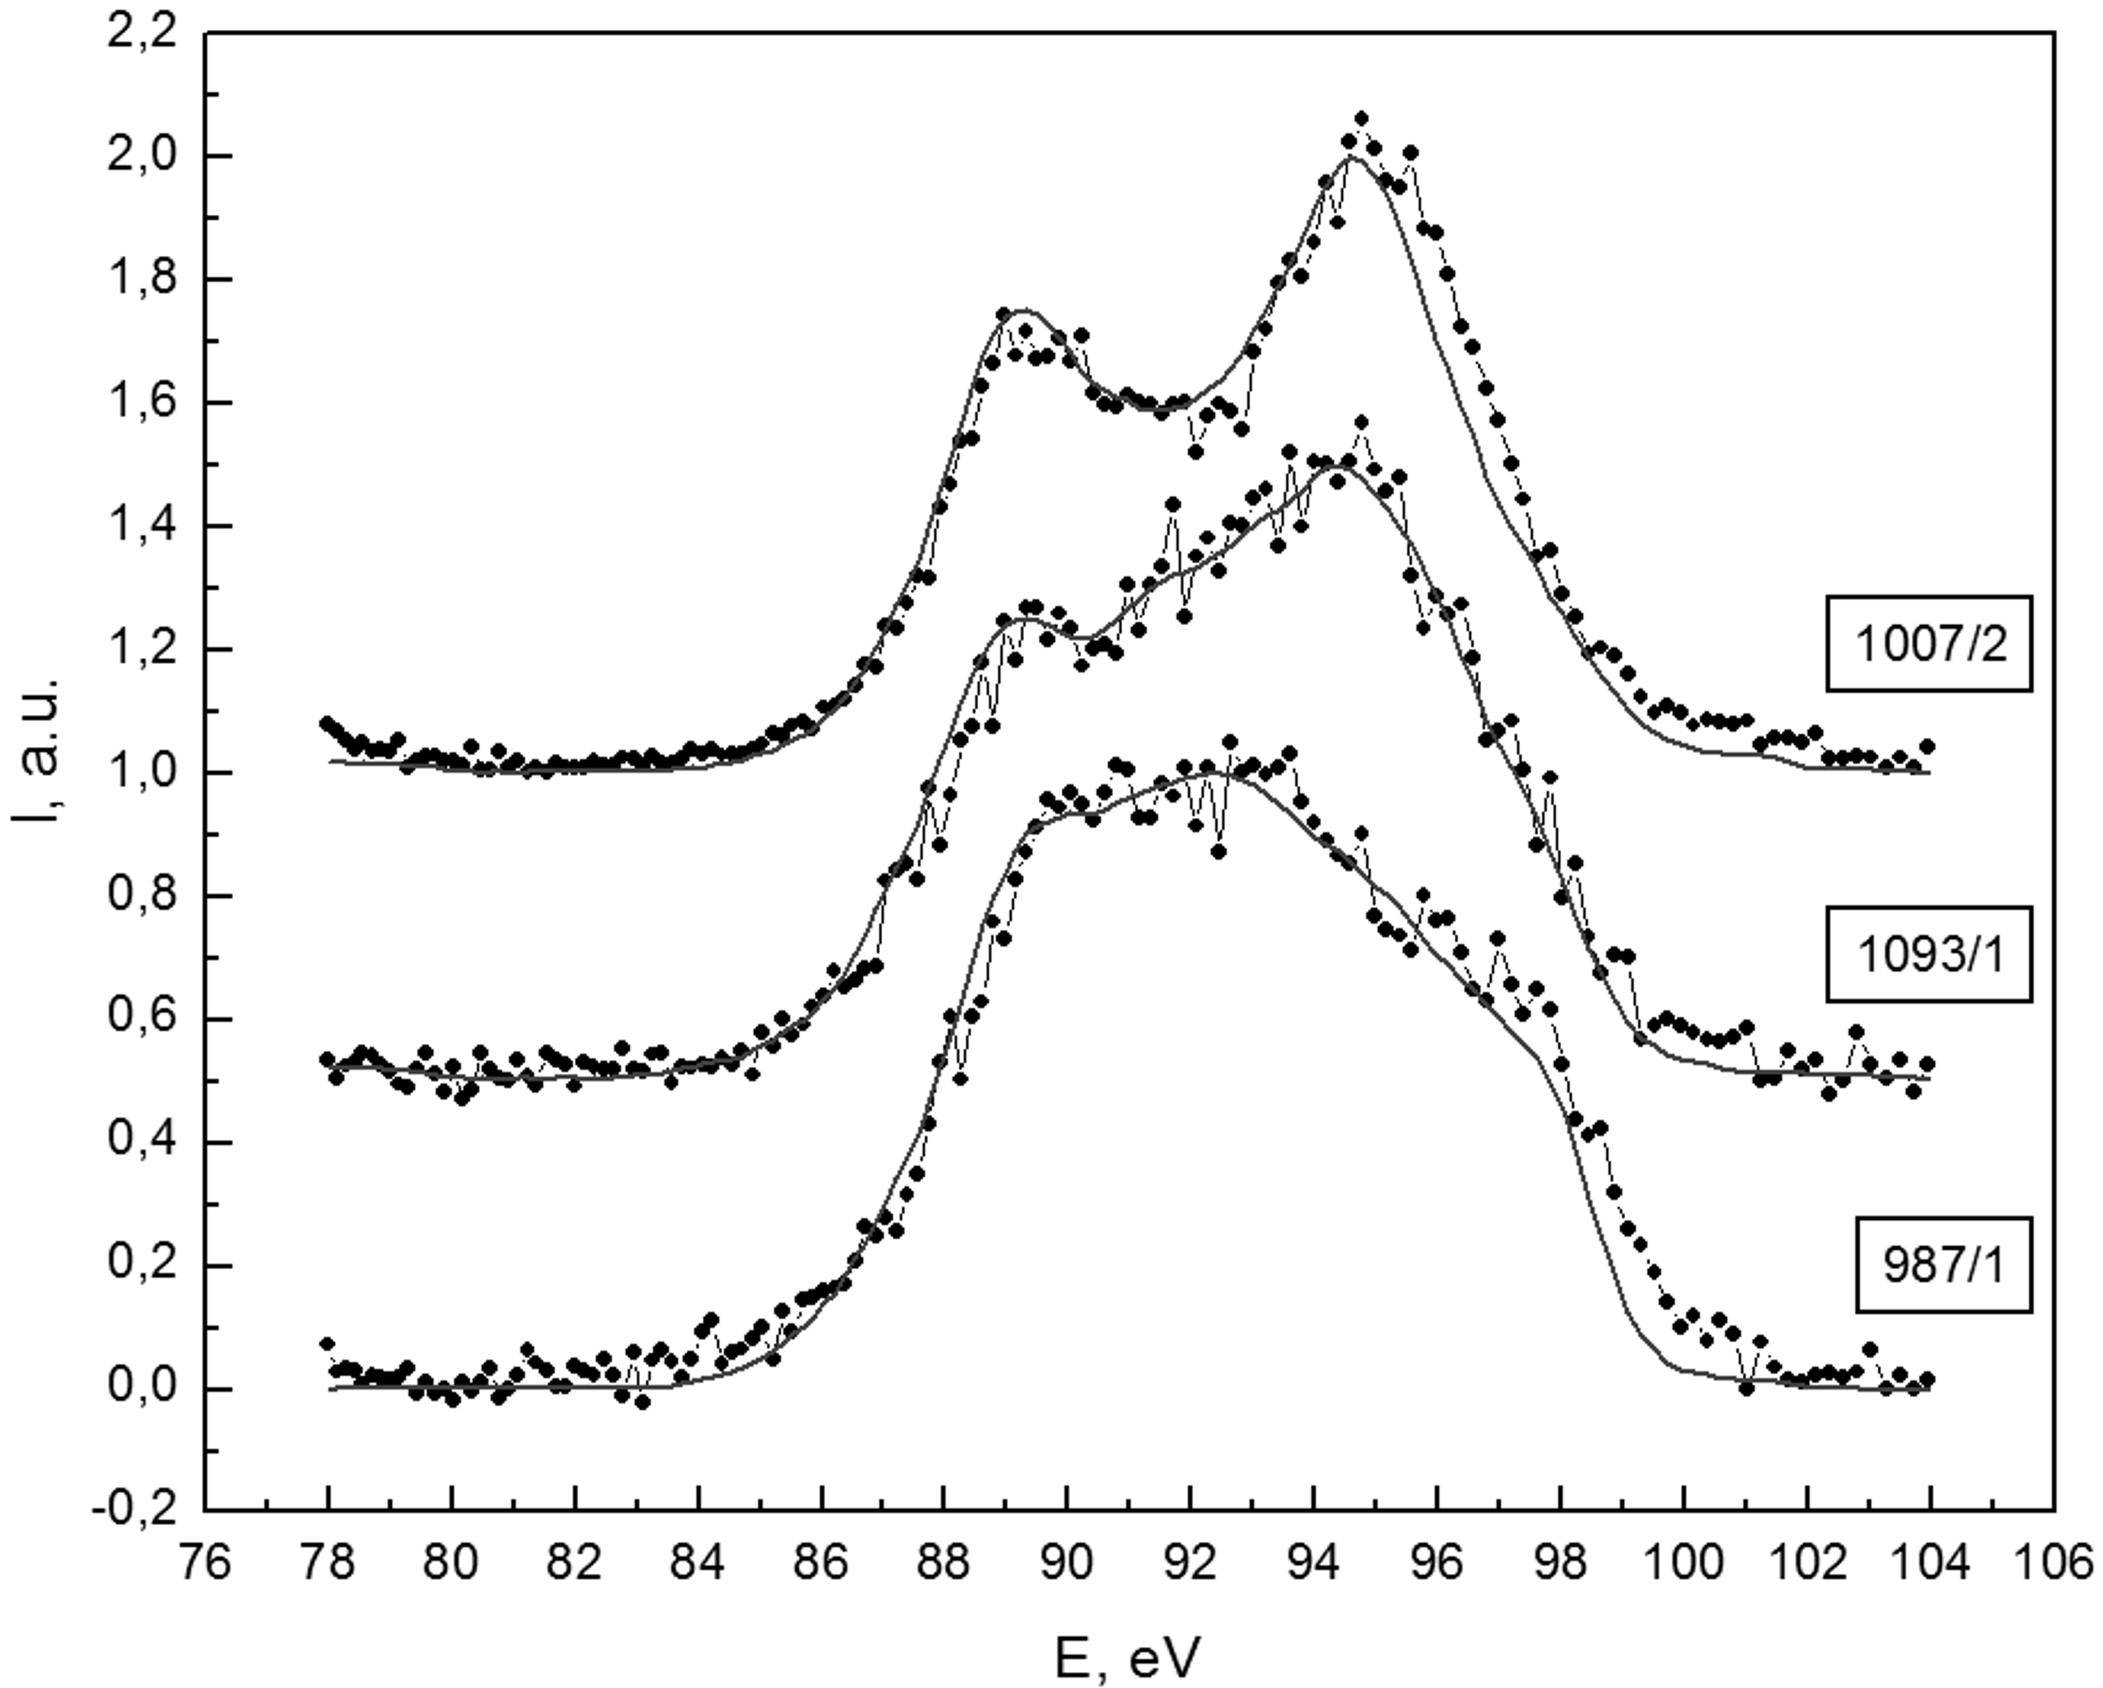
Рис. 1. Рентгеновские эмиссионные спектры образцов на глубине исследования 60 нм (точки - экспериментальный спектр, сплошная линия - модельный спектр).
Изучаемые нами образцы были получены в Физико-техническом институте имени А.Ф. Иоффе. Это аморфные пленки SiO_{x}:Si, полученные с применением dc-плазмы с вертикальным расположением электродов. Подложкой служили пластины монокристаллического кремния марки КДБ-10 и кварц. В рабочий объем вводилась смесь (20% SiH₄ + 80% Ar) + O₂. Модулирование dc-разряда осуществлялось за счет включения и выключения магнитного поля (а значит и dc-разряда) с разными сочетаниями значений t_{on} и t_{off}. Управляя dc-плазмой, можно контролировать размеры и концентрацию нанокластеров кремния, ncl-Si, в аморфной матрице аморфного субоксида кремния, a-SiO_{x}.
Эмиссионные Si L_{2,3} спектры аморфных пленок SiO_{x}:Si, сформированных с применением dc-плазмы, были получены на лабораторном ультрамягком спектрометре-монохроматоре РСМ-500. Глубина анализируемого слоя составляла 60 нм. Для качественного и количественного анализа фазового состава образцов по рентгеновским эмиссионным спектрам была разработана специальная методика анализа - компьютерное моделирование.
При помощи специального программного обеспечения был проведён анализ фазового состава поверхностных слоёв исследованных образцов путем моделирования полученных данных УМРЭС, который показал наличие в спектрах пленок фазы аморфного кремния, а также оксидов кремния различной стехиометрии (SiO₂, SiO_{1.3}, SiO_{0.83}, SiO_{0.47}). На Рис. 1 представлена подборка из трех исследованных спектров образцов, существенно отличающихся по составу содержанием фазы аморфного кремния a-Si:H. Для образца под номером 1007/2 содержание аморфного кремния составляет 14%, для образца 1093/1 – 50%, а для образца под номером 987/1 – 76%. Установлено, что модулируя dc-разряд, можно получить пленки с различным содержанием фазы аморфного кремния и различной степенью окисления кремния в субоксиде.
В дальнейшем представляет интерес исследование взаимосвязи содержания аморфного кремния в пленках с изменениями характера спектров фотолюминесценции. Данный вопрос требует более детального рассмотрения в дальнейших экспериментах.

